

Депутаты Мажилиса Парламента дали высокую оценку газоснабжения в Актюбинском регионе

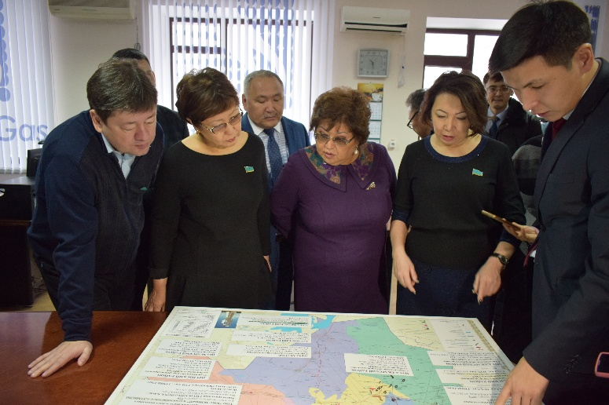

Депутаты Мажилиса Парламента РК Глеб Щегельский, Куралай Каракен, Дания Еспаева в рамках рабочей поездки в Актюбинскую область посетили Актюбинский производственный филиал крупнейшей газоснабжающей компании в Республике АО «КазТрансГаз Аймак».
Филиал был образован в 2007 году. Общий объем реализованного газа за прошлый год превысил два миллиона кубических метров.
Здесь успешно реализуется инвестиционная программа, рассчитанная на 2015-2020 годы, на общую сумму 21,8 млрд. тенге. В рамках меморандума о сотрудничестве с акиматом Актюбинской области газифицированы райцентры Иргиз, Уил, Комсомол, а также села Косистек, Богословка, Талдысай, Енбек, Алтынды, Аккудук, Жайсан.
- По состоянию на первое января протяженность газопровода составляет 3 502 километра, насчитывается 202 603 абонентов. Газом обеспечено около 87 процентов населения области, включая 7 городов и 102 населенных пункта. В течение двух лет планируется реализовать еще 21 проект, а в дальнейшем подвести газопроводы ко всем аулам области, - проинформировал депутатов директор Актюбинского производственного филиала Бахтияр Избасаров.
Далее он рассказал об успехах реализации пилотного проекта «Газификация домов», в рамках которого в 2017 году газифицированы 2 395 жилых домов, в том числе и в рассрочку.
Мажилисменам показали работу операционной службы по обслуживанию населения. Электронная система позволяет абонентам оформить технические условия на газификацию объекта, заявление на установку бытового газового счетчика и т.д. Они ознакомились и с работой производственно-технического отдела, отдела капитального строительства.
- Перспективы роста филиала есть, для этого заключен меморандум с руководством области. К нам обратились депутаты областного маслихата с просьбой пересматривались тарифы не чаще, чем раз в год, чтобы бизнес мог прогнозировать свою инвестпрограмму,- отметил по итогам встречи Глеб Щегельский.
Следующим объектом знакомства стала новая автоматическая газораспределительная станция мощностью 30 тысяч кубов в час. Газораспределительная станция была сдана две недели назад в Алге, по мнению депутата этот объект отвечает задачам, обозначенным в Послании Главы государства «Третья модернизация Казахстана: глобальная конкурентоспособность».

